PROJE RAPORU

1. Toplantı:

Tarih 6 Aralık Cuma

* Toplantı konusu görev dağılımıydı, grup numarasına göre sorumlu olduğumuz soru belirlendi ve görev dağılımı yapıldı. Herkesin kodu kendi yazmasına karar verildi diğer toplantıda birleştirilerek daha optimize bir kod ortaya çıkarılacaktı.
* Sorumlu olduğumuz soru numarası 32’dir.

1. Toplantı:

Tarih 16 Aralık Pazartesi

* Toplantı konusu kodların birleştirilmesi ve şema çizilmesiydi, yazılan kodlar bir araya toplandı ortaya daha optimize bütün bir kod çıkmış oldu. Şemanın nasıl çizileceği hakkında ortaya fikirler atıldı.

1. Toplantı:

Tarih 18 Aralık Çarşamba

* Toplantının konusu şema ve projenin son haliydi, ortak karar ile şemada değiştirilecek bir durum bulunmadı. Şemanın, kodun ve çıktının rapora geçirilmesine karar verildi.

Grubun üyeleri;

Elif Kınalı-24181616038

Nihad Guliyev-24181616078

İsmail Burak Yılmaz-24181616014

Github Linki;

https://github.com/Nihad-Guliyev/2-12-proje

**Proje Konusu:**

Bir büfede satılan tüm yiyeceklerin bir porsiyonunun ve içeceklerin bir bardağının kalori miktarları “kalori.txt” dosyası içerisinde aşağıdaki gibi saklanmaktadır. Siparişi alınan müşterinin istediği n adet sipariş ve porsiyon miktarları “siparis.txt” dosyası içine kaydedilmiştir. Buna göre sipariş dosyasındaki siparişi verilen ürünlerin toplam kalorisini hesaplayarak ekrana yazan programı yazınız.

AKIŞ ŞEMASI

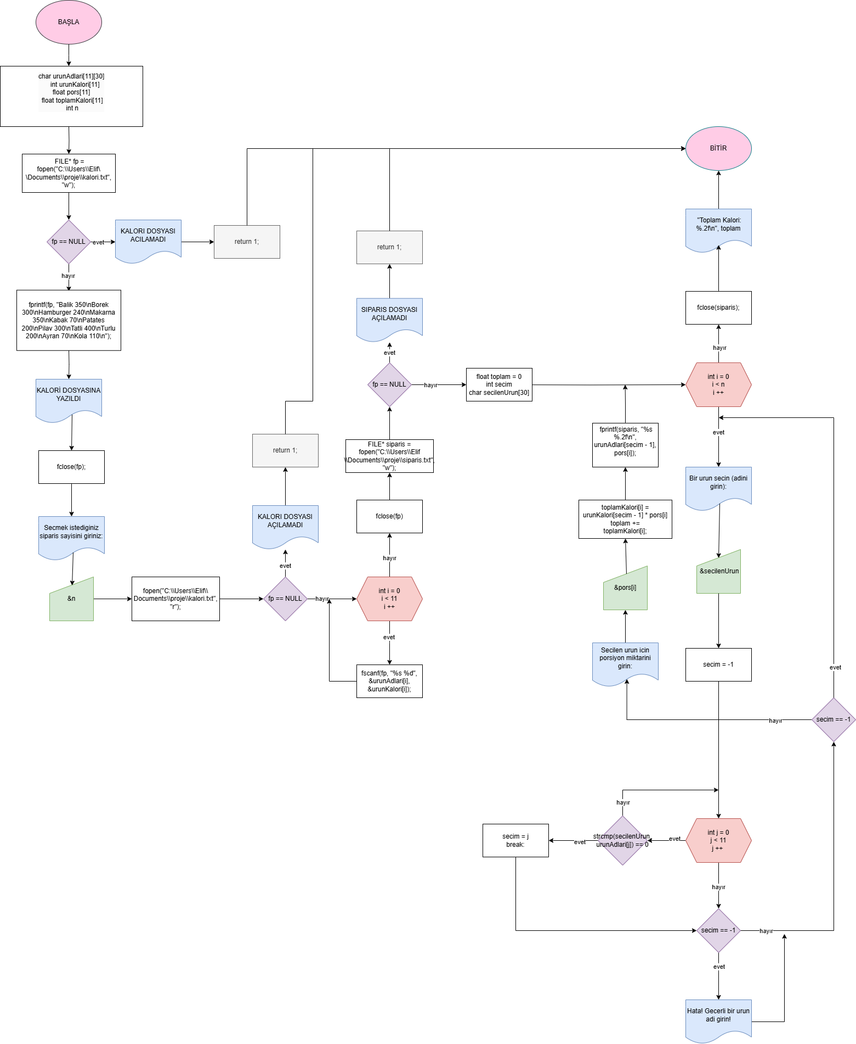

KOD

#include <stdio.h>

#include <string.h>

int main(void) {

// Ürünlerin adlarını ve kalorilerini tutacak diziler

char urunAdlari[11][30];

int urunKalori[11];

float pors[11]; // Kullanıcıdan alınan porsiyon miktarları

float toplamKalori[11]; // Hesaplanan kalori miktarlarını tutacak dizi

int n; // Kullanıcıdan alınacak sipariş sayısı

// Kalori dosyasını yazma modunda aç

FILE* fp = fopen("C:\\Users\\Elif\\Documents\\proje\\kalori.txt", "w");

if (fp == NULL) {

printf("KALORI DOSYASI ACILAMADI\n");

return 1;

} else {

// Ürünler ve kalorileri yazdırma

fprintf(fp, "Balik 350\nBorek 300\nHamburger 240\nMakarna 350\nKabak 70\nPatates 200\nPilav 300\nTatli 400\nTurlu 200\nAyran 70\nKola 110\n");

printf("KALORI DOSYASINA YAZILDI\n");

}

fclose(fp);

// Kullanıcıdan sipariş sayısını alma

printf("Secmek istediginiz siparis sayisini giriniz:");

scanf("%d", &n);

// Kalori dosyasını okuma modunda aç

fp = fopen("C:\\Users\\Elif\\Documents\\proje\\kalori.txt", "r");

if (fp == NULL) {

printf("KALORI DOSYASI ACILAMADI\n");

return 1;

}

// Kalori dosyasındaki verileri oku ve ürünleri dizimize kaydet

for (int i = 0; i<11; i++) {

fscanf(fp, "%s %d", &urunAdlari[i], &urunKalori[i]);

}

fclose(fp);

// Kullanıcıdan siparişleri al

FILE* siparis = fopen("C:\\Users\\Elif\\Documents\\proje\\siparis.txt", "w");

if (siparis == NULL) {

printf("SIPARIS DOSYASI ACILAMADI\n");

return 1;

}

float toplam = 0;

int secim;

char secilenUrun[30];

for (int i = 0; i < n; i++) {

do {

printf("Bir urun secin (adini girin):");

scanf("%s", secilenUrun); // Kullanıcıdan yemek adı al

// Kullanıcı adı ile eşleşen ürünü bul

secim = -1;

for (int j = 0; j < 11; j++) {

if (strcmp(secilenUrun, urunAdlari[j]) == 0) {

secim = j;

break;

}

}

if (secim == -1) {

printf("Hata! Gecerli bir urun adi girin!\n");

}

} while (secim == -1); // Geçerli bir yemek adı girene kadar devam et

printf("Secilen urun icin porsiyon miktarini girin:");

scanf("%f", &pors[i]);

//Siparişin kalorisini hesapla

toplamKalori[i] = urunKalori[secim] * pors[i];

toplam += toplamKalori[i];

//Sipariş dosyasına yaz

fprintf(siparis, "%s %.2f\n", urunAdlari[secim], pors[i]);

}

fclose(siparis);

printf( "\nToplam Kalori: %.2f\n", toplam);

return 0;

}

ÇIKTI

